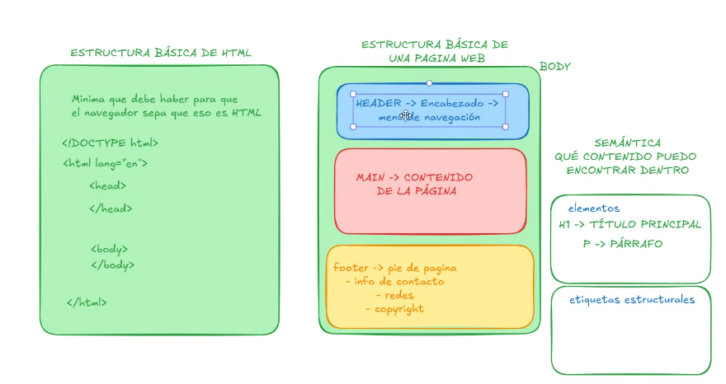
Entre mejor se programe y se desarrolle un sitio web, es mejor el posicionamiento, y mas personas mas van a llegar a la página.

Es decir, a las empresas les interesa que cuando tu trabajes el navegador muestre la página, eso se logra con buenas prácticas de programación

Header: solo 1
Main
Footer

